ТВЕРСКАЯ ОБЛАСТЬ
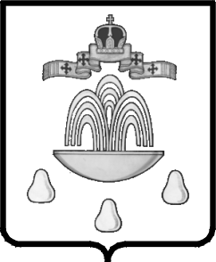

АДМИНИСТРАЦИЯ КАШИНСКОГО РАЙОНА

ПОСТАНОВЛЕНИЕ
от 17.11.2016 № 496
О награждении Почетной грамотой
Администрации Кашинского района

На основании ходатайства Кузьмина А.В., председателя Комитета по культуре, туризму, спорту и делам молодежи Администрации Кашинского района, Администрация Кашинского района

ПОСТАНОВЛЯЕТ:

1. Наградить Почетной грамотой Администрации Кашинского района за многолетний добросовестный труд и значительный вклад в развитие отрасли культуры в Кашинском районе:
1.1 Бутину Светлану Михайловну – заведующего методическим кабинетом МБУК «Районный дом культуры» Кашинского района.
2. Настоящее постановление вступает в силу со дня его подписания и подлежит размещению на официальном сайте Кашинского района.

Главы Кашинского района Г.Г.Баландин

